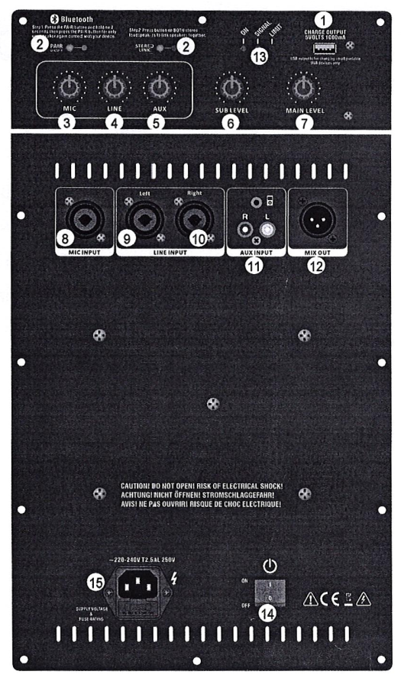
Особенности:
- Разъем USB.
- Функция Bluetooth.
- Mic level: Регулятор сигнала разъема Mic.
- Line Level: Регулятор выходной громкости разъема Line Level.
- Aux level: Регулятор сигнала разъема Aux.
- Sub level: Регулятор общей громкости сабвуфера.
- Main Level: Регулятор общей громкости устройства.
- Mic/Inst Input: Балансный разъем для разъема XLR и телефонного разъема 1/4" Jack. Через этот разъем можно подключить микрофон, микшерный пульт , а также электронные инструменты.
- Line Input left: Разъем левого линейного выхода. Используйте разъем XLR и 1/4" Jack для балансного и небалансного подключения.
- Line Input right: Разъем правого линейного выхода. Используйте разъем XLR и 1/4" Jack для балансного и небалансного подключения.
- Aux Input: Используйте входной композитный (RCA) разъем и разъем TRS 3,5мм для балансного и небалансного подключения.
- Mix out: Используйте разъем XLR для балансного и небалансного подключения.
- ИНДИКАТОРЫ
ON: Этот индикатор загорается, когда система правильно подключена и включена.
SIGNAL: Этот индикатор загорается как только появляется сигнал на входном разъеме.
LIMIT: Этот индикатор загорается, когда устройство работает в режиме ограничения диапазона. Если индикатор загорается на короткий промежуток времени, это не критично.
В целях безопасности системы встроенный ограничитель уменьшает повышенный уровень сигнала. Если же эта лампочка горит постоянно или в течение продолжительного времени, снизьте уровень громкости. Невыполнение этого действия может привести к искажению звука и нанести вред системе.
- Разъем ввода электропитания: используйте шнур электропитания.
- Выключатель питания
Предупреждение: Перед каждым включением устройства удостоверьтесь, что оно отключено и все регуляторы выключены (повернуты до конца против часовой стрелки).
Подключение:
- Подключите Ваше устройство (микшерный пульт, микрофон, предварительный усилитель и др.) прямо к разъему INPUT на задней стенке акустической системы. Этот разъем предназначен для балансного подключения микшеров, предварительных усилителей, CD-плееров, магнитофонов и др., также можно подключить электродинамический микрофон через разъем MIC.
- Устройство также имеет выход XLR, он обозначен как LINE OUT. Он позволяет подключить несколько акустических систем TUBE 8 к выходам Вашего устройства. Просто вставьте кабель XLR из разъема Line Out одного устройства во входной разъем другого устройства и так далее, таким образом можно создать соединение в последовательно-приоритетную цепочку.
- Включите устройство, которое Вы хотите подсоединить. (Удостоверьтесь, что уровень громкости выставлен на минимум) Включите TUBE 8. Затем отрегулируйте громкость на Вашем устройстве и на TUBE 8.

Инструкции по подключению Bluetooth:
- Нажмите и удерживайте кнопку Pair в течение 3-х секунд пока не услышите звуковой сигнал и пока не загорится синий световой индикатор.
- Пока синий световой индикатор горит, нажмите быстрым касанием один раз кнопку Pair и соедините с Вашим устройством.
- Подсоедините Ваше устройство, чтобы завершить подсоединение к TUBE 8.

Использование функции Bluetooth:
- Кнопка PAIR выполняет две функции: соединения и включения/выключения. Нажмите ее и удерживайте в течение 3-х секунд для включения Bluetooth.
- Нажмите и отпустите кнопку PAIR только на одной акустической системе, TUBE 8 будет левым стереоканалом.
- Подсоедините TUBE 8 к своему устройству.
- Нажмите и отпустите кнопку STEREO LINK на каждой акустической системе, при этом обе системы должны быть TUBE 8, а другая TUBE 8 будет правым стереоканалом.
- Нажмите и удерживайте кнопку STEREO LINK в течении 3-х секунд, чтобы выйти из режима подключения.
ПРИМЕЧАНИЕ: Осуществляйте выход из режима подключения только после удачного подключения.
- Световой индикатор мигает во время соединения. Световой индикатор горит, когда устройства соединены.
- Чтобы сбросить соединение, нажмите и удерживайте любую кнопку в течение 2-х секунд.
ПРИМЕЧАНИЕ: Для первичного соединения может потребоваться 1 минута.

